Lycée professionnel Danton
Brive-la-Gaillarde
Région Limoges
France

Projet Challenge
Destination Entreprise
2017/2018

De gauche à droite :
Audrey MOYEN, Béatriz RODRIGUES, Léa ESPARON, Emilie Pasquier

Elèves Professionnelles
de Gestion Administration
(classe de Seconde GA2)

CHALLENGE DESTINATION ENTREPRISE 2018

Présentation

A l'issue de notre cursus dans le secondaire, nous, lycéennes professionnelles, nous obtiendrons un titre à la fois diplômant et qualifiant. Non seulement, nous devenons bachelières mais aussi et en même temps assistantes de gestion administration. Ainsi, en tant qu'élèves de la filière, nous deviendrons bachelières en Gestion Administration.

Cela dit, il nous faut trouver un employeur. Mais pas forcément. Pour pouvoir travailler rapidement après l’obtention du baccalauréat et mettre en pratique nos compétences, B.E.L.A peut être une possibilité rapide d'entrée sur le marché du travail.

Mais il faut aussi trouver des clients. La création d'un site internet permet de donner de la visibilité à B.E.L.A et de faire connaitre ses prestations pour la mise en beauté de la personne et proposer des services d’aide et de soins physiques et moraux à la personne.

Qualification de l’entrepreneure
Lycée polyvalent Danton – 19100 Brive-la-Gaillarde
- 2 nd Bac pro (2017-2018)
- BEP (2019)
- Bac pro en gestion et administration (2020)

Actions de L’entreprise
Challenge Destination Entreprise 2017
Prêt bancaire
Communication
- Plateforme professionnelle interentreprises B.E.L.A
- Cartes de visite
- Documents professionnels (Devis, factures)
Vente de vêtements
- prêt à porter
Coiffure
- relooking
Esthétique
- épilation, beauté et ongles

Statut de l’entrepreneure
- Inscription à Pôle Emploi (juillet 2020) afin de bénéficier de l' ACCRE
Aide pour la Création ou la Reprise d’Entreprise
- Création d’une SARL
(début d'activité 01/01/2021)
Prospection en clientèle (septembre-décembre 2020)
- Dépôt de cartes de visite, propositions commerciales, établissements de devis
Début d’activité : 01 janvier 2021

Challenge Autoentrepreneur MEI

B.E.L.A
Un projet dynamique d'entrée dans la vie active en 5 étapes pages

Étape 1 - Présenter notre projet (l'équipe, l'idée, description du service) 4
1.1 Le Lycée polyvalent Danton
1.2 La filière de formation professionnelle
1.3 L'idée B.E.L.A pour le Challenge Destination Entreprise
1.4 Le service clientèle B.E.L.A 5
1.5 Organigramme B.E.L.A 6
1.6 Description du service

Étape 2 - Définir la faisabilité de l'entreprise (interrogation du net) 7
2.1 Idées de partenaires pour B.E.L.A
2.2 Les entreprises concurrentes à Toulouse
2.3 Dépenses en apparence physique

Étape 3 - Communiquer pour se faire connaître (plate-forme internet, nom, logo,etc.) 8
3.1 Notre Logo
3.2 Site internet B.E.L.A

Étape 4 - Créer son entreprise 9
Statut juridique - SARL

Étape 5 - Prévoir le chiffre d'affaires et le financement 10
(hypothèse sur 2 ans, hors taxes)
Tableaux

ANNEXES 12

Remerciements

Nous tenons à remercier Mr.CHAZARIN, proviseur du Lycée Danton, et Mme BEDOU, proviseure-adjointe de nous avoir permis de participer à ce Challenge. Merci pour leurs nombreux encouragements. Un grand merci aussi à nos professeurs d'enseignement professionnel qui nous ont donnés de nombreux conseils et nous ont guidés dans nos recherches. Merci beaucoup à M. Guy TRONCAL, Mme Francine LACOMBE, M. Guy CHANOURDIE, M. Patrice BOUILLAGUET, M. Julien REVEILLON, de l'Association Limousine des Chalenges, pour tous leurs bons conseils à la création d'entreprise et pour leurs encouragements à poursuivre ce Challenge exigeant. Merci à M. Philippe BARBEY, notre professeur de Français qui a contribué à corriger et à mettre en forme ce dossier et qui nous a encadrés tout au long de ce Challenge. Cette expérience aura été pour nous très formatrice. Merci d'avance aux membres du jury à qui nous demandons de nous écouter avec indulgence étant donné que nous venons de commencer notre formation.

Un grand merci sincère à tous.

ÉTAPE 1
Présentation du projet B.E.L.A

  - Le lycée Polyvalent Danton

http://www.cite-danton.ac-limoges.fr/

Lycée Polyvalent Danton
21 Rue Evariste Galois
19100 Brive-la-Gaillarde

  - La filière de formation professionnelle

http://www.onisep.fr/

Véritable intermédiaire entre le client et l'entreprise, l'assistant commercial joue un rôle essentiel. Traitement des commandes, élaboration de devis, facturation...
Il assure le suivi des clients et de leur dossier. Bien qu'il travaille sur ordinateur, avec des horaires de travail plutôt réguliers, les échanges relationnels sont au cœur de son activité et très variés (clients, collègues, responsables hiérarchiques, prestataires extérieurs, etc.). Le goût du contact et le sens du service sont donc indispensables.
On peut tenter sa chance avec un bac pro gestion-administration mais le niveau de qualification requis est plutôt bac + 2. Accessible aux débutants, la fonction d'assistant commercial peut représenter un tremplin idéal pour acquérir davantage de responsabilités.
Les débouchés, plutôt nombreux, se trouvent dans tous les secteurs d'activité (biens d'équipement, services, industrie...).
Selon l'entreprise où l'assistant commercial travaille, ses missions, son degré d'autonomie et de responsabilité peuvent différer.
Dans certaines entreprises, la maîtrise de l'anglais peut notamment être exigée.
Pratiquer, en plus, une autre langue peut être un réel atout.

1.3 L'idée B.E.L.A pour le Challenge Destination Entreprise

http://www.associationlimousinedeschallenges.com/
http://www.associationlimousinedeschallenges.com/14517-pre_bac.php

Notre idée de créer le projet B.E.L.A qui regroupe du soin psychologique et du soin physique mixte, nous est venue dans le cadre du projet proposé par l'association limousine des Challenges. Le concours de création d'entreprise virtuelle jeunes 15-22 en filière professionnelle CHALLENGE DESTINATION ENTREPRISE PRE-BAC s'adresse à nous. Il veut nous sensibiliser à la réalité du monde professionnel. Cette année de créateur nous permet de mener toute une réflexion sur notre métier mais aussi de faire travailler nos capacités rédactionnelles et orales. Notre projet nous incite à nous projeter concrètement dans notre avenir professionnel.

1.4 Le service Clientèle de B.E.L.A

Léa ESPARON
Coiffeuse
Né le 24.07.2001 à Brive-la-Gaillarde
2 rue Paul Fort 19100 Brive-la-Gaillarde
2017/2020 - Préparation du Bac Gestion Administration
2016- Diplôme Secourisme.
2017 - Attestation Scolaire de Sécurité Routière 2
2015 - Attestation Scolaire de Sécurité Routière 1

Audrey MOYEN
Esthéticienne
Né le 13.09.2001 à Brive-la-Gaillarde
31 avenue de la gare 19230 saint Sornin Lavolps
2017/2020 - Préparation du Bac Gestion Administration
2017 - Diplôme national du Brevet
2017- CFG ( certificat de formation général)
2017 - Attestation Scolaire de Sécurité Routière 2
2016- Diplôme de Secourisme.
2015 - Attestation Scolaire de Sécurité Routière 1

Emilie PASQUIER
Secrétaire
Né le 21.09.2001 à Brive-la-Gaillarde
La Valette 19600 Noailles
2017/2020 - Préparation du Bac Gestion Administration
2015 - Diplôme national du Brevet
2017 - Attestation Scolaire de Sécurité Routière 2
2015 - Attestation Scolaire de Sécurité Routière 1
2015 – Diplôme Secourisme

Béatriz RODRIGUES
Vendeuse
Née le 10.12.2002
2017/2020 - Préparation du Bac Gestion Administration
2017- Attestation Scolaire de Sécurité Routière 2
2016- Diplôme Secourisme
2015 - Attestation Scolaire de Sécurité Routière 1
2014- Concours Mathématiques
2010-2012- Formation du JSP (jeunes sapeurs-pompiers)

1.5 Description du service B.E.L.A

C’est un espace de relooking, située à Toulouse, qui propose à ses clients, hommes et femmes des prestations de coiffure et de soins esthétiques qui seront réalisés sur place, et un choix de vêtements et d’accessoires de mode dans les magasins partenaires.

En effet, nous aurons des accords commerciaux avec les principales enseignes toulousaines qui nous verseront une commission pour toutes ventes réalisées par notre intermédiaire.

Un premier rendez-vous sera conseillé afin de savoir s'il y a un décrochage de la mode, ensuite la situation financière de la personne sera analysée pour mieux pouvoir venir en aide.

Forfait :

Nous proposons ces prestations sous différents forfaits :

Forfait de base qui comprend l’accueil, la découverte du besoin du client, ses objectifs, des soins capillaire et esthétique et une séance de shopping dans les magasins partenaires pour un prix :

- Pour les femmes 250€/ mensuel

- Pour les hommes 190€ / mensuel

ÉTAPE 2

Définition de la faisabilité de l'entreprise

2.1 Idées de partenaires pour B.E.L.A
(Interrogation du net)

H&M,
Pimkie
Promod
Groupe Inditex (Zara, Pull and Bear, Stradivarius, Bershka) Toulouse

2.2 Les entreprises concurrentes Toulousaines

Il y a aucune concurrence directe, ce qui veut dire qu'on sera la première entreprise à faire de l’esthétique avec de la coiffure et des vêtements dans le but d’aider ceux qui en ont besoin.
La concurrence indirecte, ce sont tous les coiffeurs, magasins de prêt à porter et tous les salons d’esthétique.

2.3 Dépenses en apparence physique

Les dépenses en « apparence physique »
Figure 2 - Les dépenses en « apparence physique »
 | Part dans la dépense en "apparence physique" (en %) |  | Consommation en 2015 (en milliers d'euros) | Évolution annuelle moyenne entre 1960 et 2015 (en %)
 | en 1960 | en 2015 |  | en volume | en prix | en valeur
Consommation des ménages | - | - | 1 155 987 | 2,9 | 4,2 | 7,2
Apparence physique | 100,0 | 100,0 | 84 264 | 1,8 | 4,1 | 5,9
Vêtements | 65,7 | 41,0 | 34 530 | 1,4 | 3,6 | 5,0
Chaussures | 13,5 | 10,7 | 8 998 | 1,6 | 3,9 | 5,5
Entretien de biens et d'effets personnels | 6,1 | 4,0 | 3 409 | -0,5 | 5,6 | 5,1
Effets personnels | 6,0 | 12,1 | 10 206 | 2,2 | 4,8 | 7,2
Soins et biens personnels : | 8,8 | 32,2 | 27 121 | 3,6 | 4,7 | 8,4
soins réalisés par une tierce personne | 4,4 | 10,7 | 8 976 | 1,7 | 5,8 | 7,6
soins réalisés par soi-même | 4,4 | 21,5 | 18 145 | 4,8 | 4,0 | 9,
ÉTAPE 3

Communiquer pour se faire connaître
(Plan de communication)

3.1 Notre Logo
Ces couleurs sont des nuances de bordeaux, ça va d’une couleur claire à une couleur bordeaux foncé. La couleur bordeaux signifie l’Action, et pour montrer des émotions comme l’amour ainsi que la joie, et c’est ce que nous voulons voir sur nos futurs clients.

3.2 Site internet B.E.L.A

https://editor.wix.com/html/editor/web/renderer/edit/1bb35ec1-d95a-41bc-9e32-0afe6860131f?editorSessionId=34DC98CA-0CE5-4321-93B0-15DA442D6587&metaSiteId=b2d7ad41-6b7e-463b-aa81-cbadf3127a29

ÉTAPE 4

Le statut juridique

Nous choisissons la forme SARL car c’est une forme simple de société (voir annexe 1).
Il faut au minimum deux associés et il n’y a pas de capital minimum.
La responsabilité des associés est limitée au montant de leurs apports

Le nom de notre société est B.E.L.A

Nous serons quatre associés:

Béatriz RODRIGUES, associée gérante salariée
Audrey MOYEN, associée salariée
Léa ESPARON, associée salariée
Emilie PASQUIER, associée salariée

Les apports:

Nous ferons un apport de 500 € chacun

Notre capital social sera donc de 2000 €

Notre siège social sera situé à Toulouse

ÉTAPE 5

Etape Financière

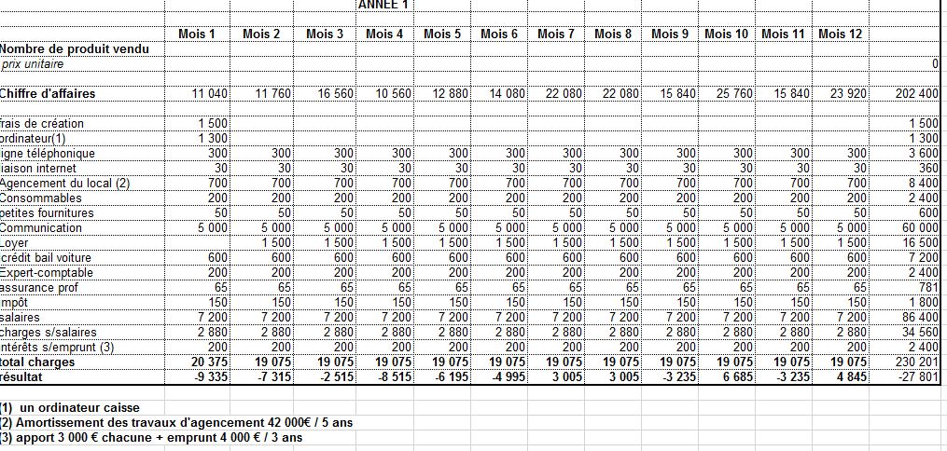

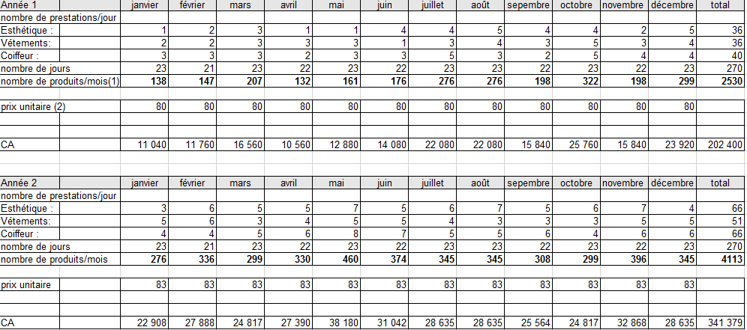

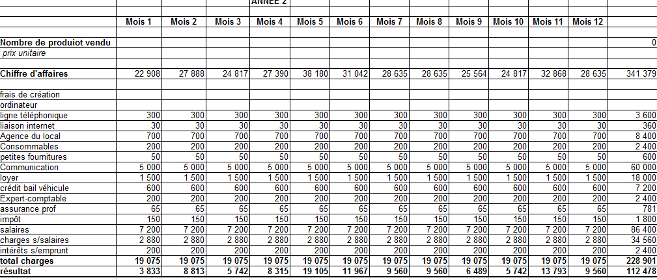

Tableau de financement
Emplois | Ressources
Création 1 500  Ordinateur 1 300  BFR 27 500 | Apport 2 000  Emprunt 28 300
TOTAL : 30 300 | TOTAL : 30 300
Communication 5000 €
Autre frais 2300 €
Salaire + charge 20160€ (2 mois)

ANNEXES

Impots.gouv.fr _professionnel_créer mon entreprise
Détails des statuts des sociétés
 | SAS  (société par actions simplifiée) | SARL  (société à responsabilité limitée) | SA  (société anonyme)
Qui peut créer l'entité ? | Le nombre d'associés (personnes physiques ou morales) doit être au moins égal à 2. | Le nombre d'associés (personnes physiques ou morales) doit être compris entre 2 et 100. | Le nombre d'associés (personnes physiques ou morales) doit être au moins égal à 2.
L'activité | Toutes les activités entrent dans le champ de cette structure, y compris les activités industrielles (certaines exceptions existent). | Voir "SAS". | Voir "SAS".
Capital social | Pas de capital social minimum. Il doit être fixé par les associés en fonction du projet économique.  Il est divisé en parts sociales.  Le capital social est égal au nombre de parts multiplié par le montant de la part et peut être variable. | Pas de capital social minimum. Il doit être fixé par les associés en fonction du projet économique.  Il est divisé en parts sociales.  Le capital social est égal au nombre de parts multiplié par le montant de la part. | Le capital doit être au minimum égal à 37 000 €.
Les apports | Les apports peuvent se faire en numéraire, en nature et/ou en industrie. | Voir "SAS". | Les apports peuvent se faire en numéraire, et/ou en nature.
Responsabilité des associés | La responsabilité des associés est limitée au montant des apports faits dans la société.  Responsabilité pénale et civile (faute de gestion) du dirigeant. | Voir "SAS". | Voir "SAS".
Régime social du dirigeant | Assimilé salarié. | Gérant majoritaire : travailleur non salarié.  Gérant minoritaire : assimilé salarié. | Assimilé salarié.
Régime fiscal de la rémunération du dirigeant | Président : rémunération imposée en salaires | Gérant majoritaire ou minoritaire : rémunération imposée en salaires. | Président et Directeur Général : rémunérations imposées en salaires.
Obligations liées au fonctionnement | Les statuts, rédigés par les associés, régissent le fonctionnement de l'entité (décisions collectives).  Nomination du Directeur Général dans les statuts de création.  Possibilité de nommer un Directeur Adjoint.  Ouverture d'au moins un compte bancaire au nom de l'entreprise.  Publication des comptes annuels et de l'inventaire au greffe du Tribunal de Commerce (ou au Tribunal d'instance ou de grande instance en Alsace Moselle) | Les statuts régissent le fonctionnement de l'entité.  Le gérant administre la SARL. Il peut être associé ou non.  Au moins une fois par an, une assemblée générale ordinaire, réunissant les associés, doit être tenue.  Possibilité de convoquer une assemblée générale extraordinaire concernant toute modification des statuts.  Ouverture d'au moins un compte bancaire au nom de l'entreprise.  Publication des comptes annuels et de l'inventaire au greffe du Tribunal de Commerce (ou au Tribunal d'instance ou de grande instance en Alsace Moselle). | Le Conseil d'Administration dirige la société (de 3 à 18 membres).  Une autre forme d'organisation existe : SA administrée par un Conseil de Surveillance et un Directoire.  Au moins une fois par an, une assemblée générale ordinaire, réunissant les associés, doit être tenue.  Possibilité de convoquer une assemblée générale extraordinaire concernant toute modification des statuts.  Ouverture d'au moins un compte bancaire au nom de l'entreprise.  Publication des comptes annuels et de l'inventaire au greffe du Tribunal de Commerce (ou au Tribunal d'instance ou de grande instance en Alsace Moselle)
Formalités de création | Rédaction des statuts, enregistrement et dépôt au Centre de Formalité des Entreprises (Chambre de Commerce et d'Industrie ou Greffe du Tribunal de Commerce).  Principales pièces à fournir : les statuts, la déclaration M0, le formulaire intercalaire travailleur non salarié (TNS) pour le gérant, les documents relatifs aux locaux.  La société est créée pour 99 ans. | Voir "SAS". | Voir "SAS".
Lycée professionnel Danton
Brive-la-Gaillarde
Région Limoges
France

Projet Challenge
Destination Entreprise
2017/2018

Audrey MOYEN
Béatriz RODRIGUES
Léa ESPARON
Emilie Pasquier

Elèves Professionnelles
de Gestion Administration
(classe de Seconde GA2)

